**系统架构设计师案例分析试题加答案（一）**

**系统架构设计师考试**属于软考中的一项高级资格考试，考试分综合知识、案例分析和论文3个科目。下午的案例分析是考试的一大难点，希赛小编为大家整理了几道系统架构设计师案例分析试题，希望对大家有所帮助。

**试题一**

阅读以下关于软件系统数据建模的说明，回答问题。

某软件公司成立项目组为某高校开发一套教职工信息管理系统。与教职工信息相关的数据需求和处理需求如下。

数据需求：在教职工信息中能够存储学校所有在职的教工和职工信息，包括姓名、所属部门、出生年月、工资编号、工资额和缴税信息；部门信息中包括部门编号、部门名称、部门人数和办公地点信息。33处理需求：能够根据编制内或外聘教职工的工资编号分别查询其相关信息；每个月的月底统一核发工资，要求系统能够以最快速度查询出教工或者职工所在部门名称、实发工资金额；由于学校人员相对稳定，所以数据变化及维护工作量很少。

项目组王工和李工针对上述应用需求分别给出了所设计的数据模型(如图所示)。王工遵循数据库设计过程，按照第三范式对数据进行优化和调整，所设计的数据模型简单且基本没有数据冗余；而李工设计的数据模型中存在大量数据冗余。

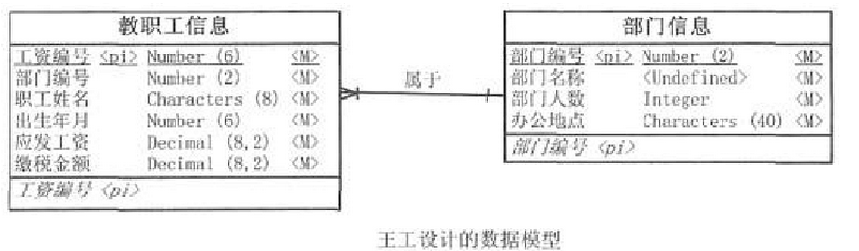

项目组经过分析和讨论，特别是针对数据处理中对数据访问效率的需求，最终选择了李工给出的数据模型设计方案。

1、请用300字以内的文字，说明什么是数据库建模中的反规范化技术，指出采用反规范化技术能获得哪些益处，可能带来哪些问题。

2、请简要叙述常见的反规范化技术有哪些。

3、请分析李工是如何应用反规范化技术来满足教职工信息管理需求的。

**参考答案**

1、规范化设计后，数据库设计者希望牺牲部分规范化来提高性能，这种从规范化设计的回退方法称为反规范化技术。采用反规范化技术的益处：降低连接操作的需求、降低外码和索引的数目，还可能减少表的数目，能够提高查询效率。

可能带来的问题：数据的重复存储，浪费了磁盘空间；可能出现数据的完整性问题，为了保障数据的一致性，增加了数据维护的复杂性，会降低修改速度。[解析]本题考查数据库相关的知识。题目涉及反规范化技术。

规范化技术在数据库中的应用十分常见。当数据库对数据模型进行规范化处理后，会发现这些经过规范化处理的模型在进行查询操作时效果并不理想。因为经过规范化处理的数据模型形成了一系列的小表，每个表的数据量较小，进行查询操作时往往需要应用程序对这些表进行动态的连接操作，这就要在不同的表中进行多次I/O操作。表的连接操作对于较少的，小容量表也许不会产生较大的影响，但是对于数据量十分庞大的数据库，这种多表连接操作在时间上是很难让用户接受的。此时，提高效率的最好方法就是使这些小表合并在一起，这就是数据的反规范化处理。

经过以上对于规范化处理的描述可以得知：反规范化技术主要是为了提升查询性能而进行的一系列处理，包括对数据表进行连接，合理规划数据的存放，以及引入合理的数据冗余。其益处在于：降低连接操作的需求、降低外码和索引的数目，还可能减少表的数目，能够提高查询效率。带来的问题是：数据的重复存储，浪费了磁盘空间；可能出现数据的完整性问题，为了保障数据的一致性，增加了数据维护的复杂性，会降低修改速度。

2、(1)增加冗余列：在多个表中保留相同的列，通过增加数据冗余减少或避免查询时的连接操作。

(2)增加派生列：在表中增加可以由本表或其他表中数据计算生成的列，减少查询时的连接操作并避免计算或使用集合函数。

(3)重新组表：如果许多用户需要查看两个表连接出来的结果数据，则把这两个表重新组成一个表来减少连接而提高性能。

(4)水平分割表：根据一列或多列数据的值，把数据放到多个独立的表中，主要用于表数据规模很大、表中数据相对独立或数据需要存放到多个介质上时使用。

(5)垂直分割表：对表进行分割，将主键与部分列放到一个表中，主键与其他列放到另一个表中，在查询时减少I/O次数。

为纯概念题，请参看本题参考答案。

3、在教职工信息管理系统的需求中，能够根据编制内或外聘教职工的工资编号分别查询其相关信息，数据查询要求有很高的处理效率。李工所设计的数据模型中采用了三种反规范化技术。

(1)增加冗余列：增加“部门名称”列，消除了数据查询中“教职工信息”表和“部门信息”表之间的连接。

(2)增加派生列：增加“实发工资”列，消除了实发工资的计算过程。

(3)水平分割表：将教职工信息表分割为“编制内教职工信息”表和“外聘教职工信息”表，减少了数据查询的范围。需要利用问题2的结论并结合题目要求进行解题。教职工信息管理系统要求“能够根据编制内或外聘

教职工的工资编号分别查询其相关信息”，并从题目“特别是针对数据处理中对数据访问效率的需求”可以看出系统对数据访问效率非常重视。而李工正是采用了反规范化技术，使得效率能明显提升。对比王工和李工所设计的数据模型可以发现：在李工设计的数据模型中，增加了“部门名称”列，这属于增加冗余列的技术；增加了“实发工资”列，这属于增加派生列的技术；将教职工信息表分割为“编制内教职工信息”表和“外聘教职工信息”表，这属于水平分割表。